СОДЕРЖАНИЕ
ВВЕДЕНИЕ 3
1 ТЕОРЕТИЧЕСКИЕ ОСНОВЫ 4
1.1 Методология TDD 4
1.2 Методология ATDD 4
1.3 Методология BDD 4
1.4 Подход SDD 5
2 ПОСТАНОВКА ЗАДАЧИ И ПРОЕКТИРОВАНИЕ 6
2.1 Требования и критерии приёмки 6
2.2 Структура и архитектура проекта 7
3 РЕАЛИЗАЦИЯ ПОДХОДОВ ТЕСТИРОВАНИЯ 8
3.1 Реализация TDD 8
3.2 Реализация ATDD 9
3.3 Реализация BDD 10
3.4 Реализация SDD 10
4 ПРОВЕРКА И АНАЛИЗ РЕЗУЛЬТАТОВ 12
4.1 Организация тестового запуска 12
4.2 Результаты и анализ качества 13
ЗАКЛЮЧЕНИЕ 15
СПИСОК ИСПОЛЬЗОВАННЫХ ИСТОЧНИКОВ 16
ПРИЛОЖЕНИЯ 17
ВВЕДЕНИЕ
В условиях разработки программного обеспечения качество функциональности должно подтверждаться проверяемыми требованиями. Практическая работа № 3 посвящена исследованию способов организации разработки через тестирование на примере приложения языковых флэш-карт. По методическим материалам определён вариант 85 — «Приложение для флэш-карт (изучение языков)» [1].
Цель работы — изучить и применить подходы Test-Driven Development (TDD), Acceptance Test-Driven Development (ATDD), Behavior-Driven Development (BDD) и Specification by Example (SDD), сопоставить их области применения и оценить влияние на проверяемость, надёжность и сопровождаемость программного продукта.
Для достижения цели разработано консольное приложение на Python: оно позволяет создавать и изменять карточки, проходить сессии обучения, получать статистику правильных ответов и сохранять историю на локальном диске. Для каждого подхода подготовлен отдельный набор проверок; вся функциональность проверяется средствами стандартной библиотеки unittest [3].
Отчёт содержит постановку задачи, требования и проектирование, описание этапов разработки для каждого подхода, входные и ожидаемые данные, результаты автоматизированных проверок и рекомендации. Исходные файлы размещены в отдельном репозитории проекта, а ключевые фрагменты кода представлены в приложениях.
1 ТЕОРЕТИЧЕСКИЕ ОСНОВЫ
1.1 Методология TDD
Test-Driven Development — разработка, управляемая тестами. Основная последовательность TDD: сначала формулируется требование в виде автоматизированного теста (RED), затем создаётся минимальная работающая реализация (GREEN), после чего выполняется рефакторинг при сохранении положительного результата проверок (REFACTOR). Процесс повторяется для каждого нового поведения [1].
Преимущества: быстрое обнаружение регрессий, формирование проверяемых модулей, уменьшение объёма лишней реализации. Ограничения: дополнительные затраты на поддержку тестов, необходимость заранее продумывать интерфейсы и риск проверки только предусмотренных сценариев.
1.2 Методология ATDD
Acceptance Test-Driven Development основывается на согласовании критериев приёмки с точки зрения пользователя. Предварительно определяются наблюдаемые результаты: например, после добавления карточки она должна быть доступна в коллекции, а после прохождения занятия должна отображаться статистика [1].
Сильная сторона ATDD — проверка соответствия бизнес-потребностям и снижение неоднозначности требований. Недостаток — зависимость качества тестов от полноты и конкретности согласованных критериев.
1.3 Методология BDD
Behavior-Driven Development описывает поведение программного продукта понятными сценариями «Given — When — Then» («Дано — Когда — Тогда»). В учебной работе применяется файл .feature с ключевыми словами Gherkin; автоматизация сопоставляет шаги с действиями программы и утверждениями о результате [1, 8].
Преимущество BDD — возможность обсуждать поведение без погружения в детали реализации. Ограничение — потребность поддерживать соответствие между текстовыми сценариями и исполняемыми шагами.
1.4 Подход SDD
В полученной методичке обозначение SDD используется для подхода Specification by Example — специфицирования на примерах. В этой работе термин применяется именно в указанном в задании значении. Входные данные, условия и ожидаемые выходы фиксируются в таблицах примеров, а затем автоматически проверяются [1].
Преимущество спецификации на примерах — точное представление границ поведения (например, нулевая и стопроцентная точность). Недостаток — невозможность предусмотреть все комбинации входов: набор примеров необходимо регулярно расширять.
2 ПОСТАНОВКА ЗАДАЧИ И ПРОЕКТИРОВАНИЕ
2.1 Требования и критерии приёмки
Согласно формулировке варианта 85 приложение должно обеспечивать создание карточек, запуск учебной сессии и отслеживание результатов, в том числе при использовании TDD, ATDD, BDD и SDD [1]. Для полноценной демонстрации добавлены изменение уже созданной карточки, проверка некорректного ввода и сохранение истории в формате JSON [6].
Ключевые функциональные требования сформулированы в Таблице 2.1; каждый пункт может быть проверен автоматически или через консольный интерфейс.
Таблица 2.1 — Функциональные требования к приложению
Код | Требование | Ожидаемый результат
FR-01 | Создание карточки | Сохраняются слово, перевод, язык, уникальный ID
FR-02 | Изменение карточки | Обновляются выбранные поля без потери остальных
FR-03 | Запуск сессии | Карточки последовательно предлагаются ученику
FR-04 | Проверка ответа | Правильность определяется сравнением текста
FR-05 | Статистика | Отображаются количество верных ответов и точность
FR-06 | История | Результат завершённой сессии сохраняется
FR-07 | Хранение | Карточки и история восстанавливаются из JSON
Нефункциональные требования: приложение должно работать локально в VS Code под Python версии не ниже 3.10, не требовать сторонних библиотек для выполнения тестов, выдавать понятное сообщение при ошибочном вводе и не выполнять запись повреждённых данных при нарушении валидации.
Критерии приёмки (Таблица 2.2) представляют пользовательскую интерпретацию требований: они отделяют полезный результат от внутренних способов реализации.
Таблица 2.2 — Проверяемые критерии приёмки
Код | Условие | Критерий успешности
AC-01 | Добавить «book — книга» | Карточка находится в общем списке
AC-02 | Верно ответить на две карточки | Точность равна 100 %, результат записан в историю
AC-03 | Ошибиться на единственной карточке | Число верных ответов равно 0, точность 0 %
AC-04 | Сохранить данные и вновь открыть | Карточки и завершённые сессии сохраняются
2.2 Структура и архитектура проекта
Логика выделена в самостоятельные компоненты: типы данных Flashcard, AnswerResult и SessionSummary, менеджер FlashcardTrainer, объект StudySession, файловое хранилище JsonStorage и консольный интерфейс. Такое разделение снижает связанность и позволяет тестировать бизнес-правила независимо от ввода с клавиатуры.
Основные связи компонентов показаны на Рисунке 2.1. Консольный интерфейс запрашивает действия пользователя, менеджер организует карточки, сессия принимает ответы, а хранилище обеспечивает восстановление состояния.
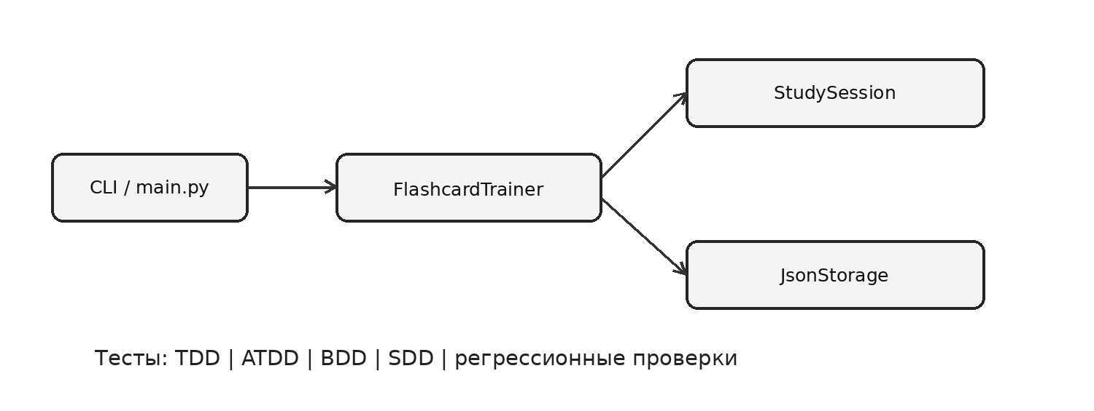
Рисунок 2.1 — Архитектура приложения языковых флэш-карт
Структура проекта разделяет main.py, предметную логику flashcards, тесты tests и сценарии features/study.feature. Такое разделение упрощает развитие и проверку компонентов.
3 РЕАЛИЗАЦИЯ ПОДХОДОВ ТЕСТИРОВАНИЯ
3.1 Реализация TDD
На шаге RED сформулированы модульные требования: создание карточки должно возвращать объект с идентификатором и заданными полями; новая карточка должна получать уникальный идентификатор; пробельные значения отклоняются; обновление должно затрагивать только переданные поля; запрос неизвестной карточки должен приводить к контролируемой ошибке. Исходные проверки находятся в tests/test_tdd_cards.py.
Для иллюстрации RED проведён отдельный контрольный запуск тестового файла в изолированном пустом каталоге до добавления пакета flashcards. Тестовый набор закономерно не был импортирован: отсутствие реализации вызвало ModuleNotFoundError. Вывод контрольного эксперимента показан на Рисунке 3.1; он не является доказательством хронологии коммитов Git.
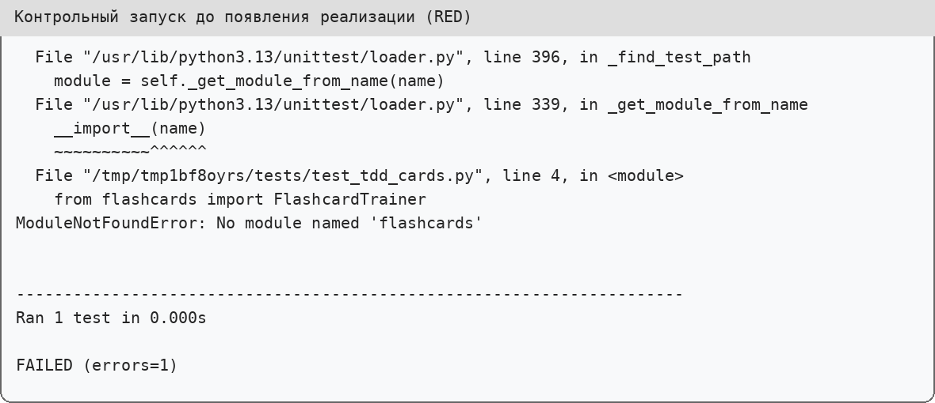
Рисунок 3.1 — Контрольный запуск тестов до добавления реализации (RED)
На шаге GREEN создана минимально необходимая логика в классе FlashcardTrainer. Метод create_card проверяет три обязательных поля, формирует идентификатор и добавляет объект в коллекцию. Метод update_card принимает необязательные новые значения и формирует обновлённый объект, не затрагивая остальные поля.
Для шага REFACTOR логика проверки обязательного текста вынесена в функцию _required_text; проверка регистра ответа изолирована в _normalize_answer, а данные реализованы неизменяемыми объектами dataclass. Общее управление карточками не зависит от терминала и от JSON-хранилища. Ключевая реализация и модульные тесты представлены в Приложении А.
Повторный запуск тестов подтвердил корректность созданных функций и отсутствие выявленных нарушений проверяемого поведения. В итоговой работе все группы тестов запускаются одной командой, описанной в подразделе 4.1.
3.2 Реализация ATDD
Первый этап ATDD — согласование пользовательских результатов в виде критериев AC-01–AC-04 (Таблица 2.2). Второй этап — перевод критериев в исполняемые тесты tests/test_atdd_acceptance.py: добавление карточки, завершение сессии без ошибок, отсутствие начисления баллов за неверный ответ. Для сохранения состояния дополнительно предусмотрены tests/test_storage.py.
На этапе до появления реализации такие приёмочные тесты не могли быть успешны, поскольку интерфейсы приложения ещё отсутствовали. После появления реализации получены ожидаемые выходы. Например, для двух карточек «cat — кот» и «dog — собака» правильные ответы приводят к двум верным ответам из двух и точности 100 %.
Завершающий шаг ATDD — повторное выполнение тестов после изменений. Приёмочные тесты проверяют не отдельную техническую деталь, а пользовательский сценарий целиком: создание, прохождение, проверку и появление результата в истории.
3.3 Реализация BDD
Для BDD записаны три человекочитаемых сценария в features/study.feature. В них структура Given определяет начальные карточки, When описывает последовательность ответов, Then фиксирует итоговую статистику, а And требует наличия записи в истории. Пример сценария приведён в Листинге 3.1.
Листинг 3.1 — Пример сценария на языке Gherkin
Scenario: Один перевод неверный
Given созданы карточки "cat=кот;dog=собака"
When прохожу сессию с ответами "кот;ошибка"
Then статистика показывает всего 2, верных 1, точность 50%
And история содержит 1 сессию
Автоматизация сценариев находится в tests/test_bdd_scenarios.py: простой специализированный интерпретатор считывает Given/When/Then/And, вызывает методы FlashcardTrainer и сравнивает фактические результаты с указанными ожиданиями. Это сознательно ограниченная учебная реализация обработчика Gherkin; она не является полной заменой готовых фреймворков BDD.
После реализации функций все три сценария были проверены и завершились успешно. Такой формат позволяет преподавателю проследить последовательность «дано — действие — ожидаемый результат» непосредственно в исходном файле сценариев.
3.4 Реализация SDD
На первом этапе SDD определены таблицы конкретных входов и выходов. Вместо общей формулировки «статистика должна быть правильной» перечислены четыре проверяемые комбинации ответов (Таблица 3.1). Они составляют исполняемую спецификацию результата.
Таблица 3.1 — Спецификация на примерах для учебной сессии
Введённые ответы | Верно | Неверно | Точность, %
кот; собака | 2 | 0 | 100,00
кот; ошибка | 1 | 1 | 50,00
ошибка; ошибка | 0 | 2 | 0,00
КОТ ; СОБАКА | 2 | 0 | 100,00
На втором этапе примеры из Таблицы 3.1 перенесены в tests/test_sdd_examples.py. В тестовом методе для каждой строки создаётся новое независимое состояние приложения, записываются два ответа и проверяются три показателя: верные, неверные, процент точности. Проверки выполняются с применением механизма subTest.
Реализация функциональности выполняется общими методами StudySession.submit_answer и StudySession.summary. В примере с одним правильным ответом из двух ожидается точность 50 %, с двумя правильными — 100 %, с двумя неверными — 0 %. Дополнительный пример проверяет нормализацию регистра и внешних пробелов.
Вспомогательная формула для доли правильных ответов в процентах определяется по формуле (3.1):
A = (C / N) × 100 %, (3.1)
где A — точность ответов, %; C — количество правильных ответов; N — общее количество полученных ответов при положительном значении N. Для сессии без ответов предусмотрено отображение 0 %, чтобы исключить деление на ноль.
4 ПРОВЕРКА И АНАЛИЗ РЕЗУЛЬТАТОВ
4.1 Организация тестового запуска
Проект запускается стандартным интерпретатором Python версии не ниже 3.10. В VS Code достаточно открыть папку проекта и выполнить в терминале «python main.py». Для автоматического тестирования применяется «python -m unittest discover -s tests -p test_*.py -v» [3]. Команда рекурсивно обнаруживает тесты по шаблону, запускает все проверки и выводит статус каждого тестового метода.
Для воспроизводимости проводилось два вида проверок: автоматическое выполнение тестов и интерактивный ввод через CLI. В первом случае программа не требует подключения к интернету или внешним сервисам; во втором данные сохраняются в отдельном JSON-файле. Входные последовательности и ожидаемые результаты представлены в Таблице 4.1.
Таблица 4.1 — Контрольные действия пользователя
Действие | Входные данные | Ожидаемый результат
Добавление | cat → кот; dog → собака | Созданы карточки #1 и #2
Просмотр | Пункт меню 3 | Отображены обе карточки
Сессия | кот; ошибка | 1 правильный ответ из 2, точность 50 %
История | Пункт меню 5 | Есть запись о завершённой сессии
Повторный запуск | Тот же файл JSON | Карточки и история доступны
Пример вывода командной строки после ввода двух карточек, прохождения сессии и просмотра истории представлен на Рисунке 4.1. Снимок сформирован из фактического вывода программы в ходе контрольного запуска.
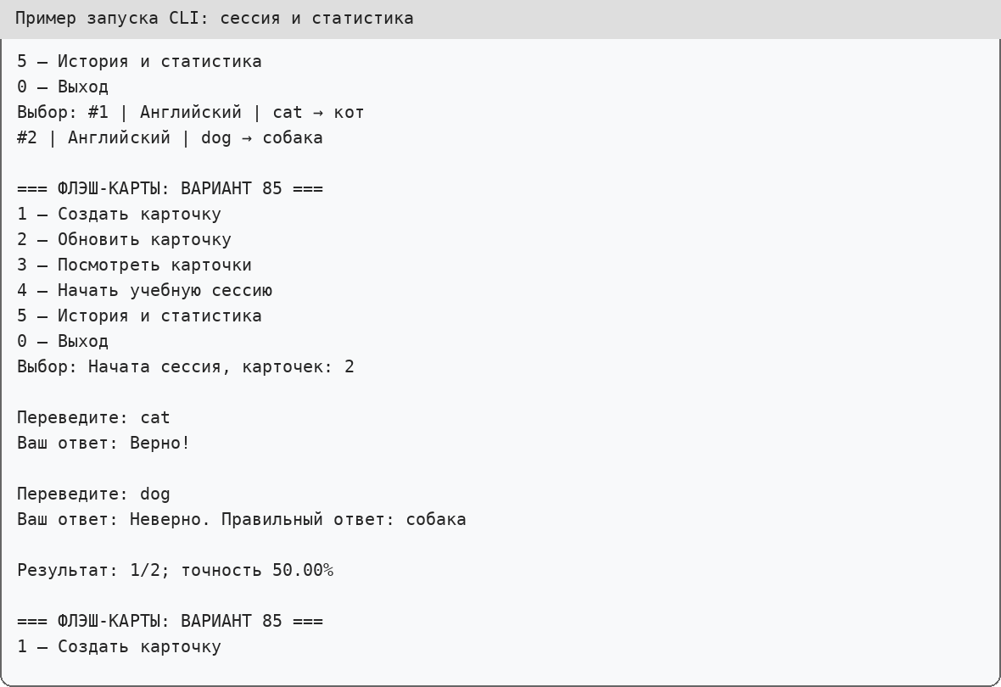
Рисунок 4.1 — Контрольный запуск программы и просмотр статистики
4.2 Результаты и анализ качества
Результат автоматизированного запуска показан на Рисунке 4.2. Все 26 тестовых методов завершились успешно; в рамках SDD один из этих методов дополнительно проверяет четыре независимых примера посредством subTest, а BDD включает три сценария в одном тестовом методе.
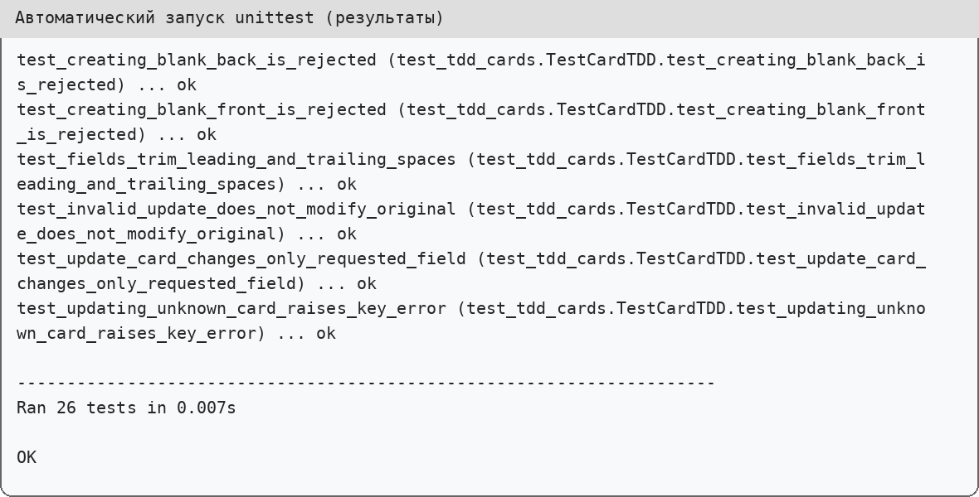
Рисунок 4.2 — Результаты автоматического запуска набора unittest
Сводное распределение проверок приведено в Таблице 4.2. Оно отражает количество тестовых методов по файлам и их назначение, а не количество всех внутренних проверок assert.
Таблица 4.2 — Итоги выполнения автоматических проверок
Группа | Количество методов | Результат
TDD, test_tdd_cards.py | 9 | Успешно
ATDD, test_atdd_acceptance.py | 3 | Успешно
BDD, test_bdd_scenarios.py | 1 (3 сценария) | Успешно
SDD, test_sdd_examples.py | 1 (4 примера) | Успешно
Сессии, test_sessions.py | 8 | Успешно
Хранение, test_storage.py | 4 | Успешно
Итого | 26 | Успешно
Результаты показывают, что базовые требования данной учебной системы проверены: состояние карточек изменяется корректно; статистика рассчитывается по ожидаемым значениям; завершённые занятия фиксируются в истории; повреждённые JSON-данные не принимаются. Разделение слоя данных, предметной логики и интерфейса помогает поддерживать и расширять проверки.
Ограничения проверки: автоматизированный набор не доказывает полное отсутствие ошибок, не оценивает качество перевода на естественном языке, не проверяет многопользовательский режим и длительную конкурентную запись файлов. В проекте отсутствуют внешняя база данных, графический интерфейс и сетевое взаимодействие: их проверка не входит в объём варианта.
Для демонстрации подходов при защите рекомендуется открыть файл features/study.feature, показать соответствующие функции в trainer.py, запустить всю коллекцию тестов, затем вручную создать карточки и провести сессию с ошибкой в переводе.
ЗАКЛЮЧЕНИЕ
В ходе практической работы разработано и испытано консольное приложение языковых флэш-карт по варианту 85. Реализованы создание и изменение карточек, учебные сессии, автоматическая проверка ответов, расчёт статистики, история занятий и сохранение данных в JSON. Основные функции программы отделены от пользовательского интерфейса, что облегчает автоматизированную проверку и сопровождение.
Для демонстрации TDD созданы модульные тесты карточек и контрольный эксперимент RED до появления реализации; в рабочем приложении проверки завершаются успешно. ATDD закрепляет результаты, значимые пользователю; BDD описывает поведение Given/When/Then в исполняемых сценариях; SDD формализует ожидаемые результаты в виде таблицы конкретных примеров. Совместное применение подходов позволяет проверять один продукт с разных точек зрения.
Проведённый запуск показал успешное выполнение 26 тестовых методов. При этом положительный результат тестирования следует трактовать как выполнение проверенных требований, а не как гарантию отсутствия всех возможных дефектов.
Для дальнейшего развития проекта целесообразны расширение словаря, поддержка нескольких допустимых переводов, добавление режимов повторения и визуального интерфейса, а также применение тестов на границах данных и отрицательных сценариев.
СПИСОК ИСПОЛЬЗОВАННЫХ ИСТОЧНИКОВ
1. Практическая работа «Подходы для разработки программного обеспечения». Методические материалы по дисциплине «Тестирование и верификация ПО». — Электронный учебный документ, предоставленный преподавателем. — 43 с.
2. Правила оформления курсовой работы (проекта), ВКР и письменных работ бакалавра/магистра. — Методические указания, предоставленные преподавателем. — 23 с.
3. Python Software Foundation. unittest — Unit testing framework // Python 3.13 documentation. — URL: https://docs.python.org/3.13/library/unittest.html
4. Python Software Foundation. dataclasses — Data Classes // Python 3.13 documentation. — URL: https://docs.python.org/3.13/library/dataclasses.html
5. Python Software Foundation. pathlib — Object-oriented filesystem paths // Python 3.13 documentation. — URL: https://docs.python.org/3.13/library/pathlib.html
6. Python Software Foundation. json — JSON encoder and decoder // Python 3.13 documentation. — URL: https://docs.python.org/3.13/library/json.html
7. Python Software Foundation. argparse — Parser for command-line options // Python 3.13 documentation. — URL: https://docs.python.org/3.13/library/argparse.html
8. Cucumber. Gherkin Reference // Official documentation. — URL: https://cucumber.io/docs/gherkin/reference/
ПРИЛОЖЕНИЯ
В приложениях приведены выборочные фрагменты программной реализации и автоматизированных проверок, необходимые для анализа алгоритма. Полные исходные тексты расположены в папках flashcards, tests и features исходного репозитория проекта.
Приложение А — Фрагменты программной реализации.
Приложение Б — Фрагменты тестов и исполняемые сценарии.
Приложение А
Фрагменты программной реализации
Создание и изменение карточек показано в Листинге А.1 (flashcards/trainer.py).
Листинг А.1 — Создание и изменение карточки
def create_card(self, front, back, language="Английский"):
card = Flashcard(
id=self._next_id,
front=_required_text(front, "вопрос"),
back=_required_text(back, "ответ"),
language=_required_text(language, "язык"),
)
self._cards[card.id] = card
self._next_id += 1
return card

def update_card(self, card_id, *, front=None, back=None,
language=None):
current = self.get_card(card_id)
updated = Flashcard(
id=card_id,
front=_required_text(front, "вопрос")
if front is not None else current.front,
back=_required_text(back, "ответ")
if back is not None else current.back,
language=_required_text(language, "язык")
if language is not None else current.language,
)
self._cards[card_id] = updated
return updated
Обработка ответа и завершение занятия показаны в Листинге А.2.
Листинг А.2 — Обработка ответа и завершение сессии
def submit_answer(self, answer: str) -> AnswerResult:
if self.is_finished:
raise RuntimeError("Сессия уже завершена")
provided = _required_text(answer, "ответ")
card = self._cards[len(self._answers)]
result = AnswerResult(
card_id=card.id,
entered_answer=provided,
correct_answer=card.back,
is_correct=_normalize_answer(provided)
== _normalize_answer(card.back),
)
self._answers.append(result)
if self.is_finished and self._on_finished is not None:
self._on_finished(self.summary)
return result
Приложение Б
Примеры программных тестов
Пример TDD-проверки создания карточки приведён в Листинге Б.1. Тест фиксирует ожидаемое поведение до обращения к внутренней структуре класса.
Листинг Б.1 — Модульная проверка создания карточки
def test_create_card_returns_expected_fields(self):
card = self.trainer.create_card("cat", "кот")
self.assertEqual(
(card.id, card.front, card.back),
(1, "cat", "кот"),
)

def test_creating_blank_front_is_rejected(self):
with self.assertRaises(ValueError):
self.trainer.create_card(" ", "кот")
Проверка на основе спецификации SDD представлена в Листинге Б.2. Каждая строка таблицы входов выполняется в независимом контексте.
Листинг Б.2 — Исполнение примеров SDD
EXAMPLES = [
(["кот", "собака"], 2, 0, 100.0),
(["кот", "ошибка"], 1, 1, 50.0),
(["ошибка", "ошибка"], 0, 2, 0.0),
([" КОТ ", "СОБАКА"], 2, 0, 100.0),
]

for answers, correct, incorrect, accuracy in EXAMPLES:
with self.subTest(answers=answers):
trainer = FlashcardTrainer()
trainer.create_card("cat", "кот")
trainer.create_card("dog", "собака")
session = trainer.start_session()
for answer in answers:
session.submit_answer(answer)
self.assertEqual(session.summary.correct, correct)
self.assertEqual(session.summary.incorrect, incorrect)
self.assertEqual(session.summary.accuracy_percent, accuracy)
Репозиторий также содержит тесты отрицательных сценариев: редактирование неизвестной карточки, попытка запустить сессию без карточек, повторный ответ после завершения и чтение повреждённого JSON-файла.

